РОГУЛЕНКО ОЛЕГ АЛЕКСАНДРОВИЧ

депутат Таймырского Долгано-Ненецкого районного Совета депутатов пятого созыва

Дудинский одномандатный избирательный округ № 8

член фракции Всероссийской политической партии «Единая Россия»

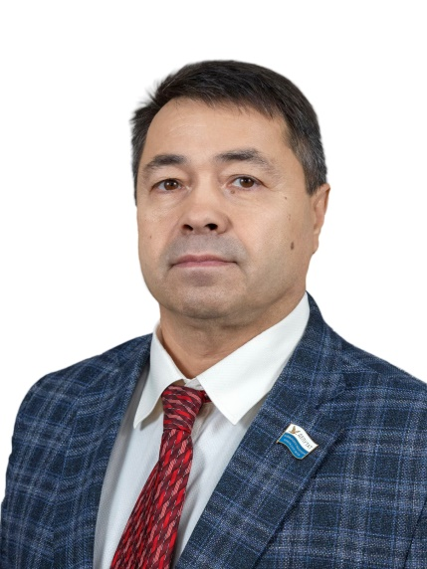

Входит в состав постоянных комиссий:

- бюджетной;
- по социальной политике.

Дата и место рождения:

6 июня 1967 года, Красноярский край, п. Шушенское.

Образование:

высшее, 1988 год - Рязанское высшее воздушно-десантное командное дважды Краснознаменное училище имени Ленинского комсомола, специальность командная воздушно-десантных войск, инженер по эксплуатации автомобильной и бронетанковой техники, 2006 год - Академия Управления МВД России, специальность «юриспруденция».

Трудовая деятельность:

1984 г. – 1991 г. - служба в Вооружённых силах СССР;
1992 г. - 2011 год - служба в МВД России, завершил в должности начальник отдела вневедомственной охраны, полковник милиции;

2011 г. - настоящее время - ТМБ УДО «Спортивная школа по национальным видам спорта имени А.Г. Кизима», директор.

Семейное положение:

женат, есть дочь.

10 сентября 2023 года избран депутатом Таймырского Долгано-Ненецкого районного Совета депутатов четвертого созыва.

